التربية التحضيرية

2018/2019

**الأستاذ / جعيجع المهدي**

المذكرات



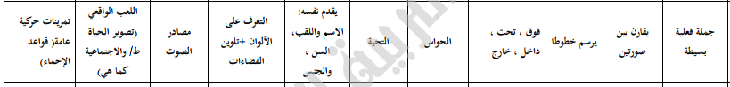

بسم الله الرحمن الرحيم

المستوى / السنة التحضيرية رقم المذكرة :......

النشاط / تعبير شفوي

الموضوع / الجملة الفعلية البسيطة.

الكفاءة القاعدية / القدرة على صياغة جمل فعلية بسيطة.

مؤشر الكفاءة / .يجيب عن الأسئلة / يستعمل الجملة الفعلية البسيطة.

الوسائل / المشاهد – السبورة – الصور – أثاث القسم وكل ماتراه المربية مناسبا .

إنجاز الحصة

|  |  |  |  |  |
| --- | --- | --- | --- | --- |
| المراحل | أهداف التعلم | أفعال التعليم /التعلم | السندات | التقويم |
| **1/ وضعية الانطلاق**  تنظيم الفضاء | إدخال الأطفال  في جو الدرس | يجلس الأطفال على الشكل الذي يسمح لهم برؤية مايعلق على السبورة .  ماذا تفعل قبل الأكل؟  (( أغسل./ أقول بسم الله ..............) | السبورة  * المربيـ(ة) | تشخيصي  إثارة الانتباه  الفضول  المشاركة |
| **2/ مرحلة بناء التعلمات** | يتحدث بتلقائية .  -- استعمال الأفعال في جمل بسيطة.  -- إبداء الرأي .  -- تنمية الرصيد اللغوي .  -- توظيف اللغة  استعمال جمل فعلية بسيطة. | الحصة الأولى  عرض الرسومات على السبورة ومطالبة الأطفال بالتعبير عنها ( تترك الحرية للطفل للتعبير بتلقائية)  يأكل / يمشط / يشوي / يشرب / يصفق/ يرسم . | الرسومات | **تكويني**  يشارك  يستنطق ما يوجد في الرسم.  يبدي الحماس.  .  يصوغ جملة فعلية بسيطة.  يحاور زميله للوصول إلى جملة فعلية بسيطة . |
| الحصة الثانية  في هذه الحصة يلعب المربي دور الموجه بحيث يطرح سؤالا جوابه جملة فعلية . مثال :  مع من تلعب؟ ماذا تحب من الألوان؟  ماذا نفعل صباحا عند دخولنا المدرسة ؟  ( ننوّع في الأسئلة طيلة الحصة ) | * المناقشة |
| الحصة الثالثة  نفس العمل السابق ولكن هذه التلميذ هو من يسأل زميله ويبقى دور المربي ثانوي ليس كما في الحصة الثانية .  مثال :  التلميذ الأول: أين تسكن ؟  التلميذ الثاني : أسكن في ........  التلميذ الأول :ماذا تشرب صباحا ؟  التلميذ الثاني: أشرب الحليب . | * الحوار  * المشاركة  *التنافس |
| **الحصة الرابعة**  التعبير الحر  ماذا تفعل صباحا؟  التلميذ : أنهض في الصباح ، أغسل وجهي ، أشرب حليبي ، ألبس ملابسي ، أحمل محفظتي ، أذهب لمدرستي | المناقشة  المشاركة  السرد | يسرد عما يفعله صباحا قبل مجيئه للمدرسة. |
| **3/ إعادة الاستثمار** | -- صياغة جمل فعلية بسيطة . | **الحصة الأخيرة**  يتم في هذه الحصة مراجعة جميع ماقدم في الحصص الأربع مع التنويع إن أمكن ذلك . مع تشجيع التلاميذ على الإتيان بجمل فعلية أفضل وأحسن . | الإجابات الفردية | **تحصيلي :**  يتفاعل مع صياغة الجمل الفعلية. |

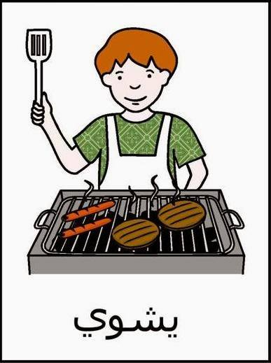 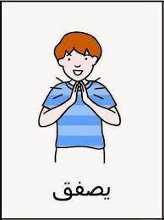

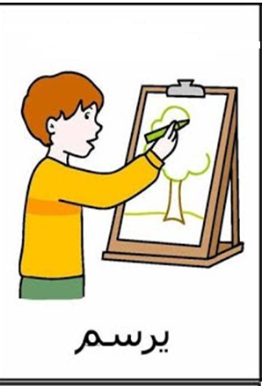 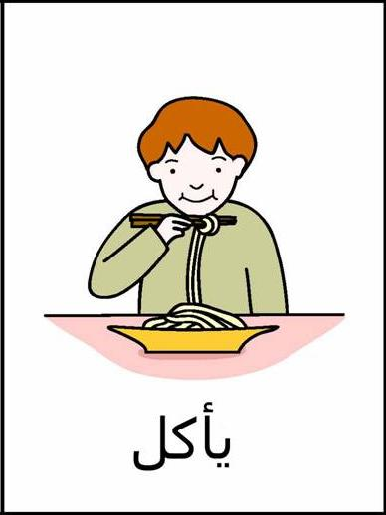 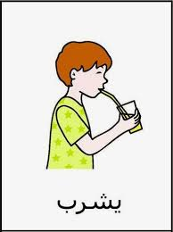 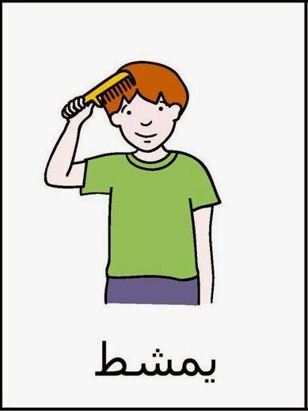

بسم الله الرحمن الرحيم

المستوى / السنة التحضيرية رقم المذكرة :......

النشاط / قراءة .

الموضوع / **الأدوات المنزلية** (أقارن بين صورتين)

الكفاءة القاعدية / القدرة على إقامة علاقة بين صورتين .

مؤشر الكفاءة / يسمي بعض الأدوات المنزلية.

الوسائل / الصور – السبورة – وكل مايراه المربي مناسبا .

|  |  |  |  |
| --- | --- | --- | --- |
| **سيرورة الحصة** | **وضعيات التعليم** | **وضعيات التعلم** | **التقويم** |
| **تنظيم الفضاء** | التعليمة (1)  تهيئة التلاميذ وذلك وفق إجلاسهم جلسة مناسبة . واتخاذ المربي له مكانا مناسبا أيضا . | يجلس الأطفال الجلسة التي يراها المربي مناسبة . | ينظم الفضاء |
| **بناء المعلومات** | التعليمة (2)  يكشف المربي عن صور مجموعة أدوات منزلية ويطالب الأطفال بتسميتها . | عرض مجموعة أدوات منزلية:  يسمي الأطفال الأدوات المنزلية . | يسمي الأطفال الأدوات المنزلية . |
| التعليمة (3)  يقوم المربي بالكشف عن الصور وقراءتها بتأن ثم مطالبة الأطفال بقراءتها . | الأطفال يسمون الصور  ( التركيز على النطق السليم للكلمات ) | يقرأ الأطفال الصور .(قراءة صورية) |
| التعليمة (4)  يعلق المربي الصور على السبورة ويطالب الأطفال بتسميتها . | الأطفال يسمون الصور بعد التعرف عليها . | إقامة علاقة بين الصورة وصورة مشابهة لها . |
| **استثمار المكتسبات** | يطالب المربي أطفاله بالربط بين الصورة على اليمين والصورة التي تشبهها على اليسار . | يصل اسم كل أداة منزلية بصورتها  المشابهة لها . | يربط الصورة بالصورة المشابهة لها . |

الصور

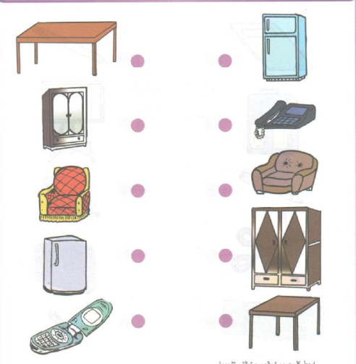

بسم الله الرحمن الرحيم

المستوى : السنة التحضيرية رقم المذكرة :......

النشاط: كتابة .

الموضوع : **ارسم خطوطا . ص6**

الكفاءة القاعدية : **القدرة على رسم خطوط في اتجاه معين .**

مؤشر الكفاءة: **يسمي أنواع الخطوط**.

الوسائل: دفتر النشاط / ألواح/ سبورة / أقلام ...................

إنجاز الحصة

|  |  |  |  |
| --- | --- | --- | --- |
| سيرورة الحصة | وضعية التعليم | وضعية التعلم | التقويم |
| الانطلاق | يأخذ المربي وضعا مناسبا للأطفال .  رسم خطوط أفقية على اللوحة . | يجلس الأطفال بشكل يراه المربي مناسبا . | تشخيصي  تنظيم الفضاء |
| بناء التعلمات | يرسم المربي الصدار ، وكذا الخطوط الافقية الموجودة في دفتر النشاطات ص 64512.PNG  يدرب المعلم اطفاله على رسم الخطوط في الفضاء وعلى الطاولة وعلى اللوحة .  يدعوهم على الإتيان إلى السبورة واتباع رسم النقاط بأصابعهم . | - يرسم الأطفال خطوطا أفقية محاكاة في الفضاء وعلى الطاولة وعلى اللوحة .  - مراقبة الكتابة  - تصحيح الوضعيات  - مراقبة تصحيح طريقة الجلوس. | **تكويني**  - المحاكاة  - رسم الخطوط  - تصحيح الوضعيات  - طريق الجلوس |
| استثمار المكتسبات | ملاحظة الخطوط في دفتر النشاط .  رسم الخطوط جسب الاتجاه المحدد .  مساعدة المتعثرين . | يرسم خطوطا أفقية بطريقة سليمة وفي وضعية صحيحة . | **ختامي**  يربط بين النقاط في اتجاه محدد |

المستوى / السنة التحضيرية رقم المذكرة :......

النشاط / رياضيات.

الموضوع / **فوق / تحت**

الكفاءة القاعدية / القدرة فوق تعيين شيء بالنسبة لشيء آخر .

مؤشر الكفاءة / يتعرف فوق مدلول كلمتي : فوق / تحت.

الوسائل / النموذج المرفق كوسيلة جماعية – النموذج المرفق كوسيلة فردية – دفتر النشاط – السبورة – أقلام .

إنجاز الحصة

|  |  |  |  |
| --- | --- | --- | --- |
| سيرورة الحصة | أهداف التعلم | وضعيات التعلم وأنشطته | التقويم |
| الانطلاق | يتعرف فوق مدلولي كلمتي : فوق / تحت | يضع المربي بعض الأدوات المدرسية فوق المكتب وأخرى تحت الطاولة .  مطالبة التلاميذ بتسمية اللعب الموجودة فوق المكتب  وكذا تسمية اللعب الموجودة تحت الطاولة . | تشخيصي  استعمال المفردتين |
| بناء التعلمات | النشاطات  الشروع في العمل | يعلق المربي النموذج المكبر الذي حضره فوق السبورة ثم يوزع نماذج مصغرة على اطفاله .  **التعليمة 1:** حوطوا على القط الذي فوق الكرسي بالأحمر .  **التعليمة 2** : حوطوا على القط الذي تحت الكرسي بالأزرق  **الإجراءات :** يحوط الأطفال القطين باللونين المناسبين .  - تصحيح جماعي فوق السبورة .  - تصحيح فردي فوق نماذج الأطفال . | **تكويني**  المناقشة  التمييز بين المفردتين  التقييم  استعمال المفردتين في وضعيات اخرى . |
| الحوصلة  تنظيم التعلمات الجديدة وتصديقها | يتوصل الأطفال الى معرفة مدلول المفردتين :   |  |  | | --- | --- | | فوق | تحت |   خلق وضعيات أخرى لاستعمال المفردتين .  مثال :  أين نضع نضع الطعام ؟......................فوق المائدة .  أين ينام القط ؟......................تحت السرير |
| استثمار  المكتسبات | النشاط الفردي  تعزيز وتدعيم المعارف السابقة | إجراء حوار بين المربي والأطفال حول الوضعية المقترحة في دفتر النشاط **ص 4:**  ماهذه ؟ ...............وماهذه ؟ ..................  وماهذه ؟................وهذه؟...................  دعوة الأطفال إلى التعبير  لونوا بالأزرق الغيمة التي تحت الطائرة .  لونوا بالأصفر الإوزة التي فوق الطائرة الورقية .  - الشروع في العمل الفردي .  - التصحيح الجماعي .  - التصحيح الفردي. | **ختامي**  عرض الحلول ومناقشتها  والتصديق عليها وإبداء الرأي . |

**النموذج**

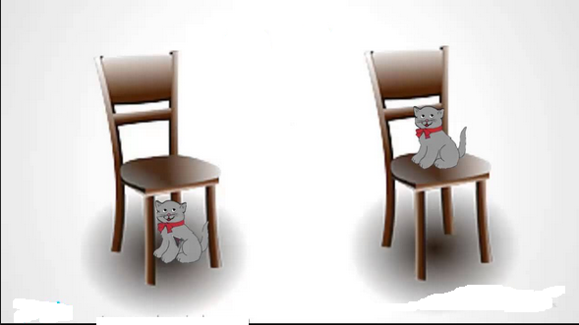

المستوى / السنة التحضيرية رقم المذكرة :......

النشاط / رياضيات.

الموضوع / **داخل / خارج**

الكفاءة القاعدية / القدرة على تعيين شيء بالنسبة لشيء آخر .

مؤشر الكفاءة / يتعرف على مدلول كلمتي : داخل / خارج.

الوسائل / النموذج المرفق كوسيلة جماعية – النموذج المرفق كوسيلة فردية – دفتر النشاط – السبورة – أقلام .

إنجاز الحصة

|  |  |  |  |
| --- | --- | --- | --- |
| سيرورة الحصة | أهداف التعلم | وضعيات التعلم وأنشطته | التقويم |
| الانطلاق | يسترجع معلومات سابقة | يطالب المربي أطفاله برسم خط ، ثم يطلب منهم رسم قريصة تحته ، واخرى فوقه . | تشخيصي  استعمال المفردتين  فوق / تحت |
| بناء التعلمات | النشاطات  الشروع في العمل | **النشاط الاول** (**لعبة في الساحة**)  يرسم المربي خطا مغلقا ويجري الأطفال حوله .  **التعليمة 1:** . عند التصفير من يدخل داخل الخط هو الفائز . ومن يبق خارجه هو الخاسر .  **الإجراءات :** ـ يجري الأطفال وعندما يصفر المربي يدخلون داخل الخط .  تصحيح الأخطاء  **النشاط الثاني** (**في القسم**)  يعلق المربي النموذج المكبر الذي حضره على السبورة ثم يوزع نماذج مصغرة على اطفاله .  **التعليمة 1:** لونوا الدب الذي داخل السلة بالأحمر .  **التعليمة 2** : لونوا الدب الذي خارج السلة بالأخضر .  **الإجراءات :** يلون الأطفال الكرتين باللونين المناسبين .  - تصحيح جماعي على السبورة .  - تصحيح فردي . | **تكويني**  المناقشة  التمييز بين المفردتين  داخل / خارج  التقييم  استعمال المفردتين في وضعيات اخرى . |
| الحوصلة  تنظيم التعلمات الجديدة وتصديقها | يتوصل الأطفال الى معرفة مدلول المفردتين :   |  |  | | --- | --- | | داخل | خارج |   خلق وضعيات أخرى لاستعمال المفردتين .  مثال :  أين هي أدواتك ؟......................داخل المحفظة .  أين هو زميلك ؟......................خارج القسم . |
| استثمار  المكتسبات | النشاط الفردي  تعزيز وتدعيم المعارف السابقة | إجراء حوار بين المربي والأطفال حول الوضعية المقترحة في دفتر النشاط **ص 5:**  دعوة الأطفال إلى التعبير علن المشاهد الثلاثة.  التعليمة 1 :  1/ لونوا بالأزرق اللعب التي داخل الصندوق .  2/ لونوا بالأحمر اللعب التي خارج الصندوق .  التعليمة 2 : أكمل التلوين حسب النموذج .  - الشروع في العمل الفردي .  - التصحيح الجماعي .  - التصحيح الفردي. | **ختامي**  عرض الحلول ومناقشتها  والتصديق عليها وإبداء الرأي . |

**النموذج**

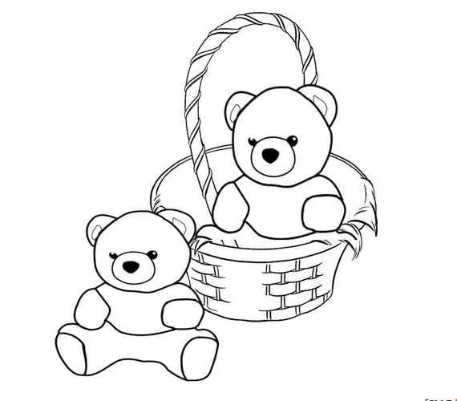

الفئة المستهدفة : التحضيري رقم المذكرة : ......

النــــشاط : تربية إسلامية .

الموضوع **: التحية**

الكفاءة القاعدية : القدرة على استظهار الآية بعد حفظها استظهارا صحيحا واستعمالها عند الحاجة .

مؤشر الكفاءة : يستظهر الآية استظهارا صحيحا عند الحاجة .

الوســــــــــائــــل : المصحف الشريف / شريط/مسجل /سبورة ...الخ

|  |  |  |
| --- | --- | --- |
| سيرالوضعية | وضعية التعليم // التعلم | التقويم |
| ( وضعية الانطلاق) | - ماذا تقول قبل دخولك القسم ؟  - وماذا نقول عندما تلتقي صديقك ؟ | تشخيصي  التفاعل |
| بناء  التعلمات | يكشف المعلم عن الآية المدونة على السبورة :  C:\Users\MAISON XP.MAISONXP-PC\Desktop\38.PNG  التعرف على الآية المدونة على السبورة .  يقرأها المربي بصوت معبر مراعيا مخارج الحروف .  يحاكي المتعلم قراءة المربي .  يرددها المربي عدة مرات ، ثم يطالب التلاميذ بترديدها جماعيا ثم فرادى وهكذا .  ملاحظة : يمكن للمربي استعمال المحو التدريجي للتحفيظ . | بنائي  الاستماع .  التعرف على الآية .  محاكاة قراءة المربي .  النطق الجيد للكلمات .  الترديد الجماعي والفردي  الحفظ الجيد . |
| وضعية  استثمار المكتسبات | ماهي المواقف التي نستعمل فيها التحية ؟  عند لقاء الناس .  عند مغادرة القسم .  عند العودة إلى البيت .  .......................................................................الخ | ختامي  يذكر مواقف استعمال التحية في حياته اليومية . |

بسم الله الرحمن الرحيم

المـــــادة : تربية علمية رقم المذكرة :....... الوحــدة **: الحواس** الكفاءة القاعدية: القدرة على تسمية الحواس الخمس**.**

مؤشر الكفـــــاءة: يميز بين وظائف الحواس الخمس .

الوسائل : صورة للحواس الخمس/ ملح / سكر / السبورة، / كل ماهو مناسب .

**إنجاز الحصة**

|  |  |  |  |
| --- | --- | --- | --- |
| **التقويم** | **أفعال التعليم / التعلم** | **وضعيات وأنشطة التعلم** | **الوضعيات** |
| **تشخيصي**  يتصور حلا للمشكل . | نستعمل الأنف .  نستعمل الشم . | يعرض المربي على أطفاله **سكرا** و**ملحا** .  يطلب منهم التعرف عليهما .  ماذا نستعمل للتمييز بين السكر والملح ؟  (تصورات) | **ـ وضعية الانطلاق**  **المشكل** |
| **تكويني**  الملاحظة والتعرف على مضمون الصورة .  المشاركة .  التمييز بين وظائف الحواس .  توظيف المكتسبات.  الاستنتاج. | يلاحظ الأطفال الصورة. ويتعرفون على مدلولها .  يتعرف الاطفال على ما يوجد في الصورة.  يجيبون عن الأسئلة .  يتعرفون على عمل كل عضو حس .  يستثمر الأطفال المكتسبات السابقة ويوظفونها في وضعيات جديدة .  يستنتجون خلاصة . | **الملاحظة والتجريب**  يكشف المربي عن الصورة التي تعبر عن أعضاء الحس  يطالب أطفاله بملاحظتها والتعبير عنها .  يتحاور معهم في مدلولاتها .  سموا أعضاء الحس الخمسة .  **العين / الأذن / الأنف / اللسان / اليد**  فيم تستعمل هذه الأعضاء ؟.............في الإحساس .  اذكروا بما يحس كل عضو .  بالعين نرى / بالأذن نسمع / بالأنف نشم / باللسان نتذوق / باليد نلمس .  **الممارسة**  يحاول الأطفال وبمساعدة المعلم ومكتسباتهم التمييز بين وظائف الحواس الخمس وذلك بالإتيان بأمثلة :  **أتذوق** الكعكة بلساني / **ألمس** الثوب بيدي / **أسمع** القرآن بأذنيّ / **أرى** التلفاز بعينيّ / **أشم** العطر بأنفي .  **الخلاصة**  **أعضاء الحس خمسة وهي :**  **العين والأذن والأنف واللسان واليد .** | **ــ مرحلة بناء التعلم**  **حل المشكل** |
| **ختامي**  كيف تفيدنا أعضاء الحس في حياتنا اليومية ؟ | يلاحظ الأشياء المرسومة .  يصل الأشياء بأعضاء الحس  يصحح جماعيا ثم فرديا . | اجراء حوار مع التلاميذ حول الوضعية المقترحة في دفتر الأنشطة العلمية (**ص06**) مع شرح التعليمة .  **التعليمة** : لاحظ الأشياء ثم صل كل شيء بالعضو الذي يحس به .  **قبل الإنجاز :**  تسمية الأشياء المرسومة .  - تسمية أعضا ء الحس .  **عند الإنجاز :**   * توصيل كل شيء بالعضو الذي يحس به.   التأكيد على وظيفة كل حاسة  العمل الفردي / التصحيح الجماعي . / التصحيح الفردي . | **استثمار المكتسبات** |

الصورة

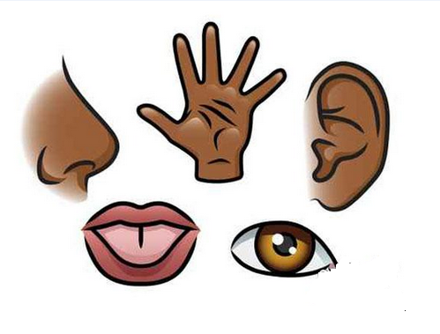

بسم الله الرحمن الرحيم

المستوى / السنة التحضيرية رقم المذكرة :......

النشاط / تربية مدنية

الموضوع / يقدم عن نفسه .

الكفاءة القاعدية / القدرة على تقديم الطفل نفسه .

مؤشر الكفاءة / يقدم الطفل نفسه .

الوسائل / المشاهد – السبورة – الصور – كل ماهو مناسب

إنجاز الحصة

|  |  |  |  |  |
| --- | --- | --- | --- | --- |
| المراحل | أهداف التعلم | أفعال التعليم /التعلم | السندات | التقويم |
| **1/ وضعية الانطلاق**  تنظيم الفضاء | إدخال الأطفال في جو الدرس. | استحضار شفهي حول بعض المواقف التي تستدعي إثارة فضول الاطفال .  * مع أنا ؟......أنت المعلم .  * من يفتح باب المدرسة ؟ | المناقشة الجماعية العامة . | **تشخيصي**  اثارة الانتباه  والحيرة والفضول |
| **2/ مرحلة بناء التعلمات** | **النشاط الاول :**  حث التلاميذ على ملاحظة المشاهد لمعرفة محتواها وتسميتها . | **ألاحـــــظ :**  -- مطالبة الأطفال بمشاهدة الصور والتعبير عنها .  ((صور لها بأشخاص))  -- طرح أسئلة حول مشاهدات الأطفال مثلا :  -- من هذا ؟ ...هذا مدير .  -- من هذه ؟...هذه معلمة .  - ومن هذا ؟ هذا شرطي . | المشاهد  السبورة  المناقشة | **تكويني**  -- يعبر عن المشاهد  -- يجيب عن الأسئلة  -- يشير إلى الأشخاص ويقدمهم |
| **النشاط الثاني:**  يقدم كل طفل نفسه | من أنت ؟ ....أنا ...................  مالقبك ؟ .....لقبي ............  مااسم أبيك ؟ ..............  ماعمرك ؟.................. | المشاهد والصور  المشاركة الفعالة | -- يحوصل قاعدة حول التعبير عن نفسه  -- يبني معارفا .  -- يبدي مشاعره حول ذاته |
| **3/ إعادة الاستثمار** | **النشاط الثالث**  يحفظ المفاهيم الأساسية المستخلصة | **أنا اسمي .......**  **ولقبي .........**  **وأبي هو ........**  **وعمري ............** | أسئلة ومناقشة | **تحصيلي :**  ماذا تحب أن تكون في المستقبل ؟ |

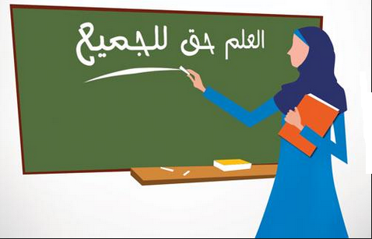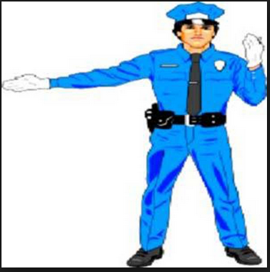

بسم الله الرحمن الرحيم

**النشاط** : تربيـة موسيقية. **رقم المذكرة**: .....

**الموضوع** : **مصادر الصوت (2) .**  **القسم التحضيري**

**الكفاءة القاعدية** : القدرة على اكتشاف الأصوات.

**مؤشر الكفـــاءة** : يميز بين أصوات اصطناعية وغيرها .

**الوسائل**: السبورة / مسجل / أي وسيلة أخرى مناسبة .

|  |  |  |  |
| --- | --- | --- | --- |
| **التقويم** | **الأنشطة والمحتويات** | **أهداف التعلم** | **الوضعيات** |
| **تشخيصـــي**  المكتسبات السابقة  تصورات | تهيئة الجو المناسب للدرس.  قلدوا أصوات بعض الآلات الموسيقية التي تعرفونها .  هل الأصوات كلها متشابهة ؟ | يتعرف على بعض أصوات الآلات الموسيقية | **وضعية الانطلاق** |
| **بنائي**  التقليد  يميز الأصوات  يحاكي النشيد .  التجاوب مع النشيد .  الانسجام  فهم المعنى الإجمالي | يسمع المربي لتلاميذه أصوات بعض الآلات الموسيقية مثل : الناي / الدف / القيثارة ..........................................  يدعوهم للتعرف عليها وتقليدها .  التمييز بين أصواتها .  **تقديم الأنشودة** .  **C:\Users\MAISON XP.MAISONXP-PC\Desktop\74411.PNG**  يُسْمِعُ المعلم الأطفال النشيد ثلاث مرات متتالية .  مطالبة الأطفال بتقليد النشيد مع المسجل أو المربي .  مطالبتهم بتقليده فرديا .  ماهي اعضاء الحس ؟................................  مافائدتها ؟........................... | يميز بين أصوات اصطناعية .  يتعرف على النشيد .  يصغي إلى المسجل .  يحاكي المسجل | **وضعية بناء التعلمات** |
| **ختامي**  التدرب على أداء الأنشودة جماعيا. | دعوة الاطفال إلى استظهار النشيد بيتا بيتا فرادى .  دعوتهم إلى الاستظهار الجماعي . | يستظهر النشيد فرديا وجماعيا . | **استثمار المكتسبات** |

مذكـــــــــــــــــــــرة : مسرح وتمثيل

الموضـــــــــــــــوع : **اللعب الواقعي** 2

الكفاءة القاعديــــة : القدرة على تصوير الطبيعة الاجتماعية كما هي .

مؤشر الكفـــــــــاءة : يلعب دورا من الواقع .

الوســــــــــــــــــائل : محتويات ركن المسرح، وكل مايراه المربي مناسبا .

|  |  |  |  |
| --- | --- | --- | --- |
| **التقويم** | **أهداف التعلم** | **وضعيات التعليم** | **سيرورة الحصة** |
| تشخيصي  المشاركة | يقلد الطفل ما طلب منه . | يطالب المربي اطفاله بتقليد :  طفل ذاهب إلى المدرسة .  بنت تمشط شعرها . ............................ | **وضعية الانطلاق** |
| بنائي  يعبر .  يتعرف على الأشخاص  يدرك الواقع في حياته اليومية .  يتعرف على دوره    يجسد الدور . | التعرف علي مضمون الصور  التعرف علي الدور المسنود له .  - يجسد دوره بمحاكاة المعلم | **C:\Users\MAISON XP.MAISONXP-PC\Desktop\01212.PNG**  دعوة الأطفال إلى ذكر نشاطاتهم اليومية في البيت مثل :  المراجعة /مشاهدة التلفاز / اللعب ............  مطالبتهم بتمثيل هذه النشاطات واقعيا .  يقوم الأطفال بتمثيل النشاطات مجتمعة . | **بناء التعلمات** |
| **ختامي**  يبدي رأيه . | يعبر عن رأيه | يختار الأطفال أفضل من قام بالدور ، ليكون في الفرقة  المسرحية التي تمثل القسم في المناسبات. | **استثمار المكتسبات** |

المـــادة : تربية تشكيلية (رسم) القسم التحضيري

الموضـوع : **التعرف على الألوان + تلوين فضاءات**  .

الكفاءة القاعدية : القدرة على تمييز الألوان والأشكال .

مؤشر الكفاءة : يتعرف على الألوان والأشكال .

الوسائل : أدوات الرسم / علب الألوان المائية / أقلام .................................

**إنجاز الحصة**

|  |  |  |  |
| --- | --- | --- | --- |
| **التقويم** | **أهداف التعلم** | **الأنشطة والمحتويات** | **الوضعيات** |
| **تشخيصي**  تصورات للحل | يتعرف على الألوان | عرض مجموعة ألوان على الأطفال .  يحاول الاطفال التعرف عليها ؟ | **وضعية الانطلاق**  **الإشكالية** |
| **تكويني**  الاختيار الحر للألوان .  تسمية الألوان .  اكتشاف تقنيات الرسم . | يتمكن من وضع حلول للمشكل.  يختار الألوان المناسبة.  يتعرف على الخامات و يسمي الألوان.  يكتشف تقنيات و بعض فنيات الرسم. | - يعرض المعلم على الأطفال علبة ألوان مائية .  - يسألهم : ماهذه ؟...................  - يخرج الاطفال علب الألوان المائية .  - يفتح المعلم مناقشة مع الأطفال ، للتعرف أكثر على الألوان .  التركيز على الألوان الأساسية ؟ | **وضعية بناء التعلمات**  **الحـــل** |
| **ختامي**  ابداء الرأي | يكتسب مهارة التلوين تدريجيا .  ينمي لديه كفاءة العمل الذاتي. | يوزع المربي على الأطفال نموذج رسم ويطالبهم بتلوينه حسب اختيارهم .  - يظهر تلوينه لزملائه قصد إظهار إمكاناته .  - يشعر بفرحة إنهاء عمله من خلال تشجيع معلمه له  و تحفيزه للعمل الأفضل مستقبلا . | **استثمار المكتسبات** |



القسم التحضيري .

المـــــــــــــادة : تربية بدنية . المذكرة: .......

الموضــــــــوع: تمرينات حركية عامة (قواعد الإحماء) (2)  
الكفاءة القاعدية : القدرة على القيام بحركات قواعد الإحماء.  
مؤشر الكفاءة : ـ يعين جسمه في الفضاء .

الوسائل : لباس رياضي ......  
 **إنجــــــــاز الحصــــة**

|  |  |  |  |
| --- | --- | --- | --- |
| **المراحل** | **افعال التعليم /التعلم** | **التوجيهات** | **التقويم** |
| **المرحلة التحضيرية**  **(مرحلة الإحماء العام)** | تؤدى هذه المرحلة كما يأتي :  1/ المشي والجري الخفيف وبعض حركات الوثب والتمرينات البدنية الخاصة بالمرونة .  2/ تلين عضلات الأطراف السفلية .  3/ تليين عضلات الأطراف العلوية والجذع .  الجري في اتجاه معكوس .  4/ يفصل كل تمرين عن سابقه بعملية التنفس العميق (شهيق-زفير)  . | ترك مسافات بين الأطفال .  عدم فقدان التوازن  القيام بالشهيق والزفير بطريقة صحيحة | **تشخيصي**  يقوم بالحركات المطلوبة .  يستعد لكل ماطلب منه تنفيذه . |
| **المرحلة الرئيسية** | **لعبة القط والفأر**  ــ يشكل التلاميذ دائرة قطرها 8 م ، يبعد الواحد عن الآخر حوالي 60سم  ــ يعين المعلم من بين 5 يمثلون الجحور بحيث يكونون بعيدين عن بعضهم فيقفون فاتحي الأرجل .  ــ يعين القط والفأر بحيث ينتمي كل واحد إلى ناد.  ــ عند الإشارة يطارد القط الفأر ، يستطيع الفأر إذا أحس بالخطر أن يدخل بين رجلي أحد التلاميذ  ــ إن تمكن القط من لمس الفأر فلناديه نقطة ، وإلاّ فبعد مدة (دقيقة ) تمنح نقطة للنادي الآخر  ا**لتوجيهات** :  ــ ترك مسافات بين التلاميذ ـ  ــ حثهم على الجري بسرعة على خط ملتو. | يحترم قواعد اللعب .  يجب أن يكون القفز خفيفا .  إعادة المحاولة . | **تكويني**  يقوم بألعاب حركية منظمة. |
| **المرحلة الختامية** | المشي في الساحة و تقديم أنشودة .  العودة إلى الهدوء . | العودة إلى القسم بهدوء . | **ختامي**  يستعيد حالته الطبيعية . |